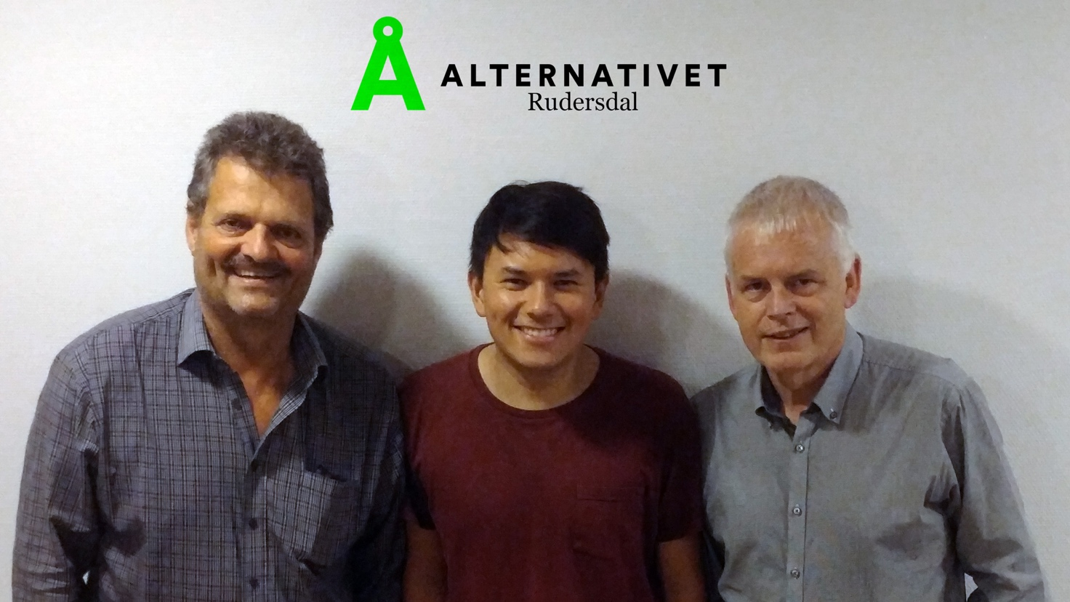
Medlemsnyt for Rudersdal Alternativet.
D. 12. Oktober 2017

Kære medlemmer af Alternativet i Rudersdal!
Måske har du allerede set dette prægtige billede af vore kandidater til kommunalvalget d.21. November 2017. Det har været i Ruderdal Nyt og i Frederiksborg amtsavis. Måske har du ikke, for meddelelsen om opstilling kan forsvinde imellem alle de andre.
I bestyrelsen mener vi, at det ville være godt med en god stor annonce i Rudersdal Nyt. Den er bare dyr, og vi har allerede brugt de midler, vi havde til andet valgrelevant materiale. Vi søger også tilskud i Storkreds Nordsjælland og i Sekretariatet i Alternativet.
Dette Nyhedsbrev er derfor et spørgsmål om donation til vores valgkamp:

Vil du hjælpe os med midler til en stor annonce?

Du kan indbetale din donation, stor eller lille til vores konto i Nordea bank:
Konto 2253 6281661610

Vi forestiller os, at sætte annoncen i midt i november tæt op på valgdagen.
På forhånd tak fra Alle Os i Alternativet, Rudersdal
grønne hilsner, Christa If Jensen, forperson.

